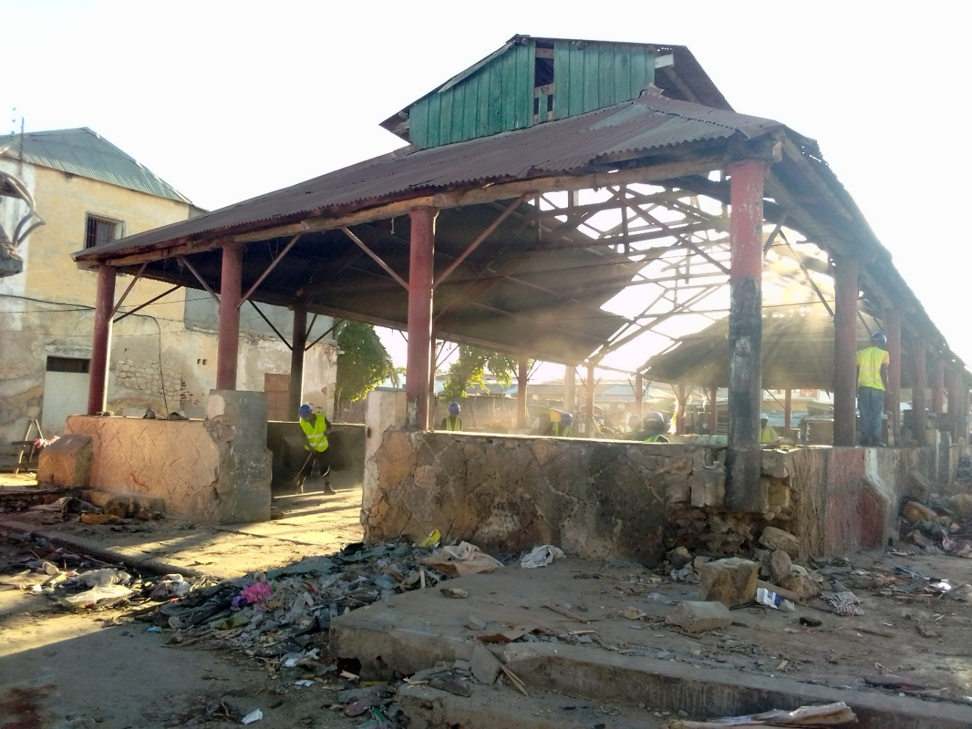
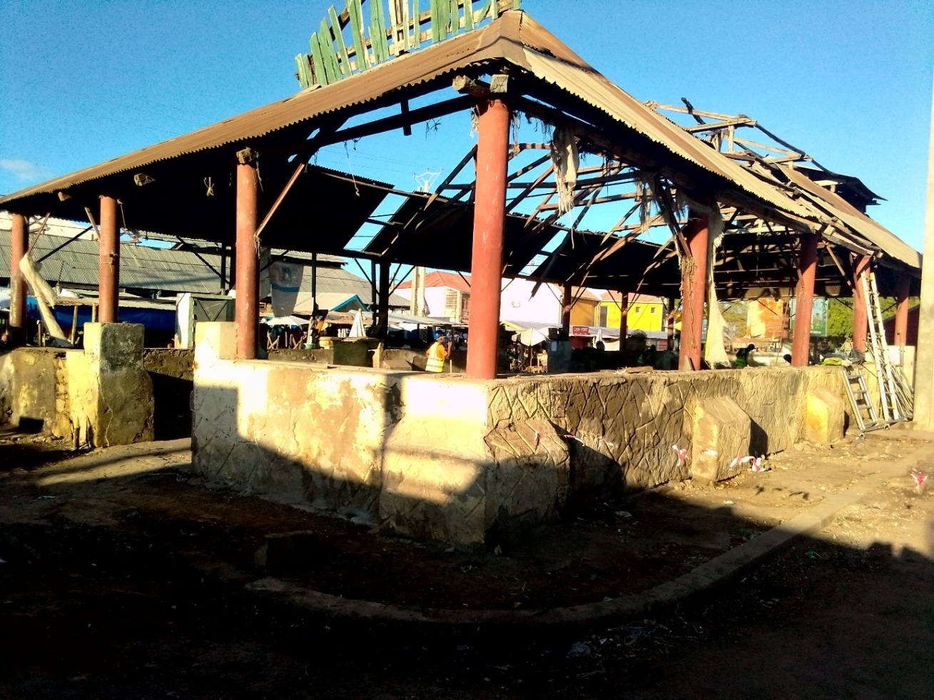
Photo 1 Etat initial de la halle légumes du marché BAZARIBE avant le démarrage des travaux
Photo 2 Etat initial de la halle légumes du marché BAZARIBE avant le démarrage des travaux

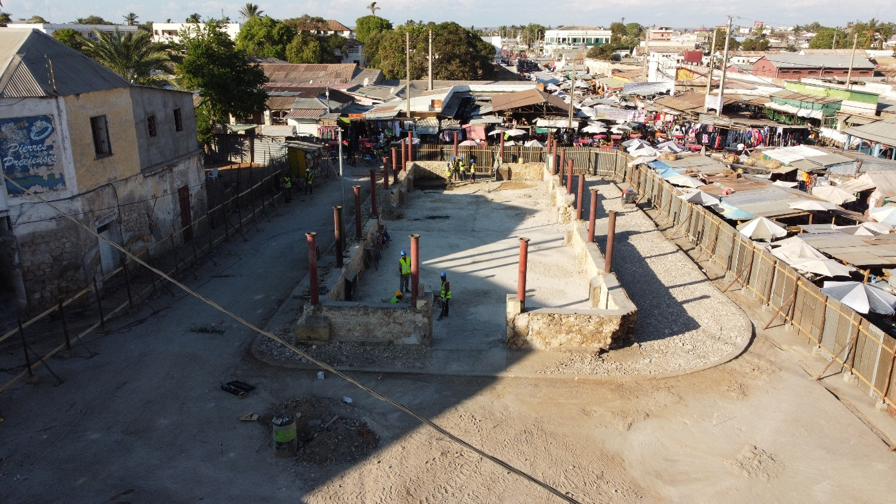
Photo 3. Etat de la halle légumes du marché Bazaribe après les déposes de la toiture et charpente, et les évacuations des gravois et des déchets.
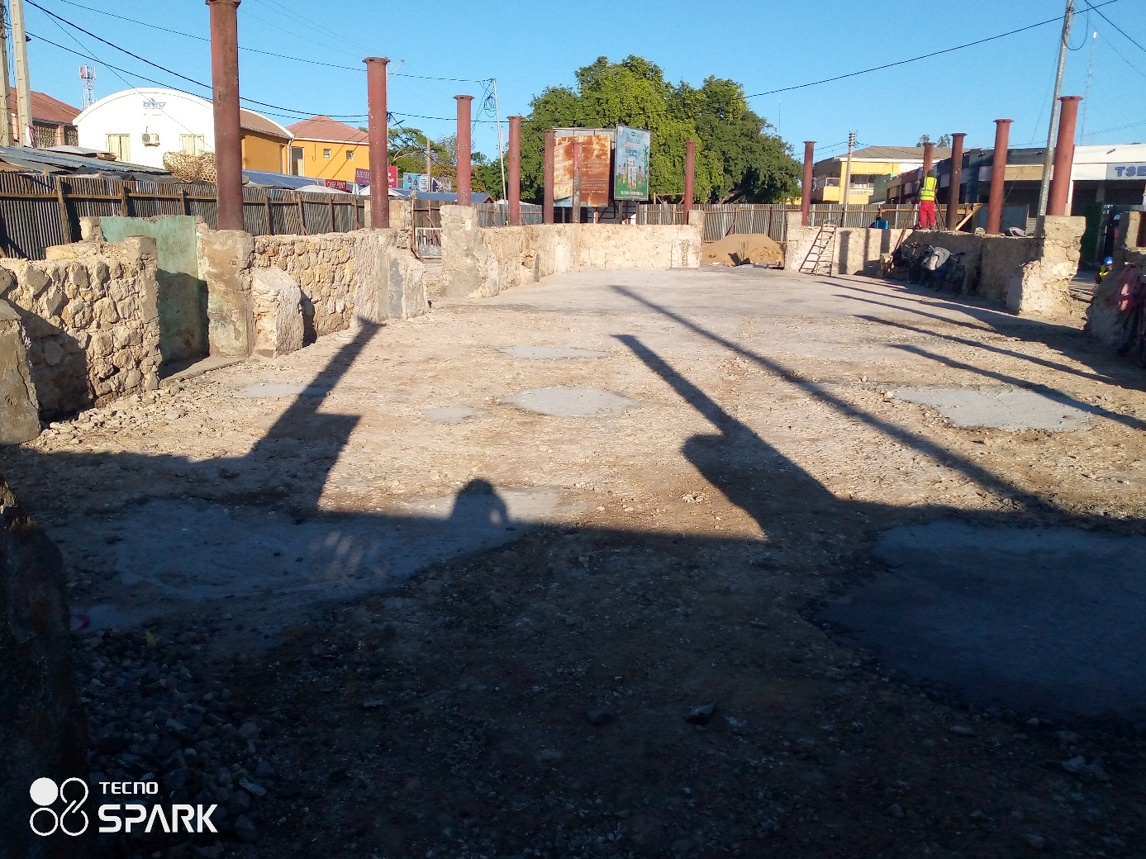
Photo 4. Etat de la halle légumes du marché Bazaribe après les décapages du sol , la démolition des étals de ventes existants, décapage des vieux enduits et évacuations des gravois.
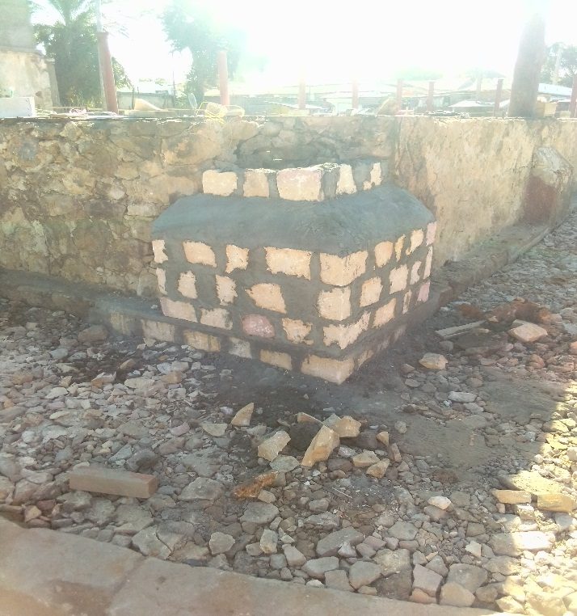
Photo 5. Renforcement des supports des poteaux métalliques de la halle légumes
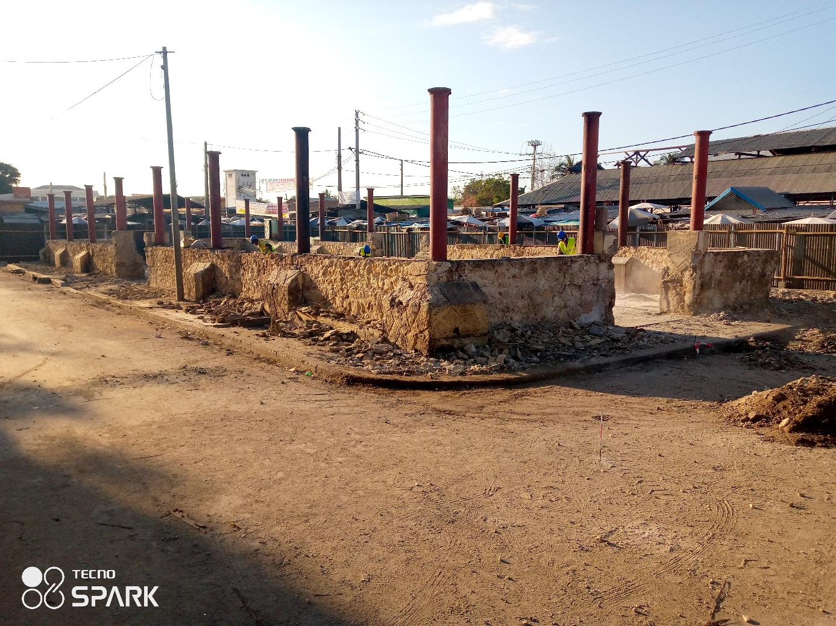

Photo 6.Etat des murs extérieur et intérieur après décapage des vieux enduits à la façade postérieure et latérale droite

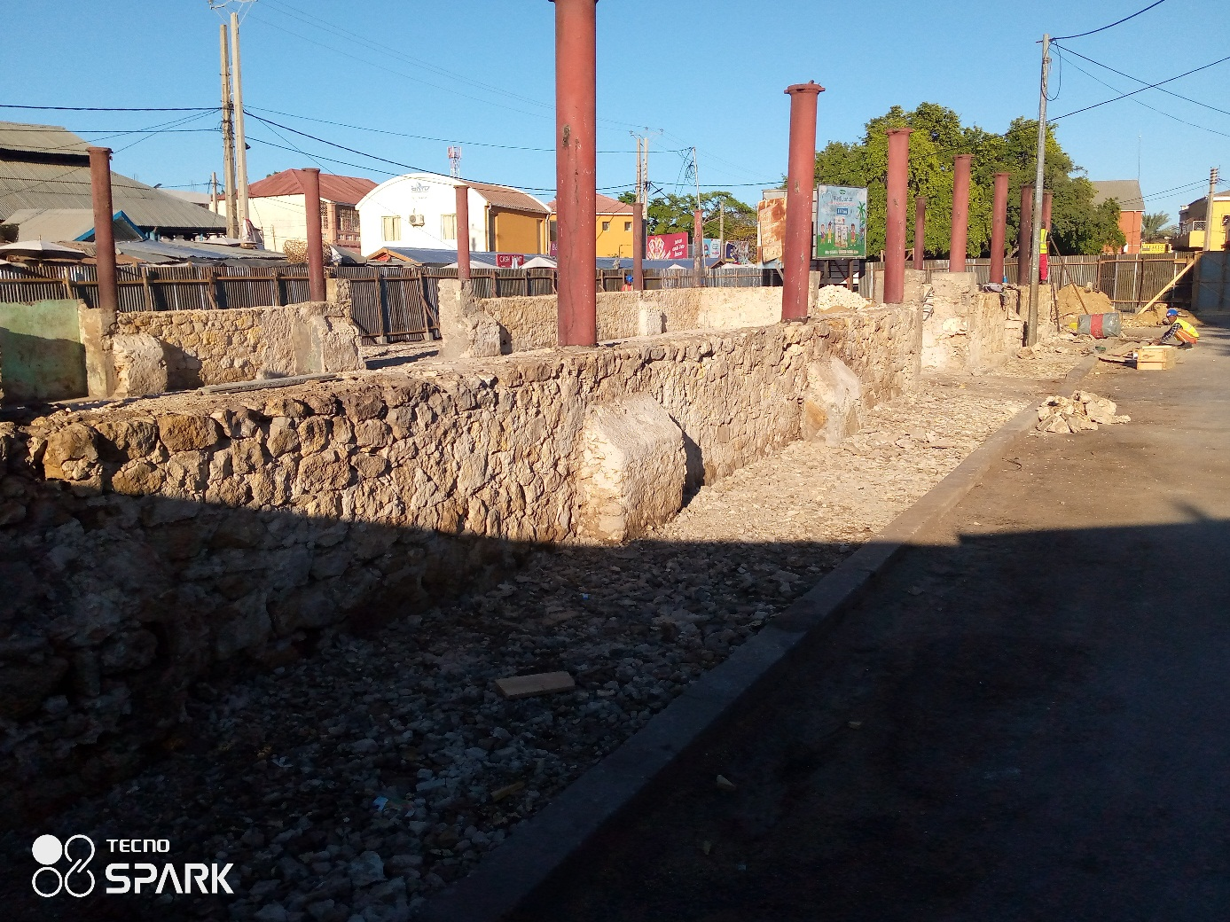
Photo 7 .Etat des murs extérieur et intérieur après décapage des vieux enduits à la façade principale

